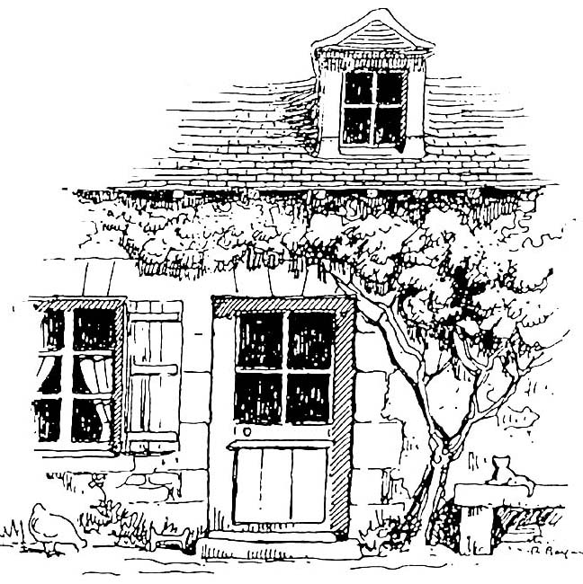
Association déclarée loi 1901 de sauvegarde de l'habitat rural traditionnel
Délégation départementale de Maisons Paysannes de France

Madame,Monsieur, Beauvais, le 21 février 2018

Chers adhérents, chers amis,

Le Conseil d’Administration a le plaisir de vous convier à l’assemblée générale de notre association le dimanche 25 mars 2018.

Déroulement de cette journée

9H 30 : Accueil au bistrot de pays, « le Mery’s bar » , 2 rue de Tricot à Méry la Bataille

9H 45 : Assemblée générale :

Ordre du jour

Rapport moral du président
Rapport d’activités
Rapport financier
Appel au bénévolat et cooptation éventuelle de nouveaux membres au Conseil d’administration
Questions diverses

12 h 00: Repas au Mery’s bar

14 h 00 : Départ pour les visites commentées des fermes de Warnavillers à Rouvillers puis celles de Bailleul de Soc (Eraine et Saint Julien le Pauvre), des visites uniques sur des sites privés exceptionnellement ouverts pour les maisons paysannes (voir pièce jointe).

Si vous avez des propositions de sorties pour 2019, elles sont les bienvenues.

Réservation pour le repas :

Chèque de 31 euros à l’ordre de Maisons Paysannes de l’Oise à envoyer pour le
12 mars au plus tard à l’adresse suivante :
Gilles Alglave, Le Prieuré, 11 rue Principale Saint Arnoult 60220

Contact : Nelly Alglave 06 26 79 50 34

Appel au bénévolat:

Pour fonctionner notre délégation a besoin de toutes les bonnes volontés et compétences ; si vous souhaitez participer d’une façon ou d’une autre à l’action de MPO faites le savoir par courriel : mpoise@orange.fr

---------------------------------------------------------------------------------------------------------

Pouvoir à retourner par courriel ou courrier

Je soussigné (e) ------------------------------------, membre de l’association Maisons Paysannes de l’Oise donne pouvoir à --------------------------------- pour me représenter et voter en mon nom au cours de l’assemblée générale 2018

Bon pour pouvoir (à la main)

Fait à --------------------------- Le -----------------2018 Signature

---------------------------------------------------------------------------------------------------------

Si vous avez oublié : Le bulletin d’adhésion est sur notre site, celui de MPF

Comptant sur votre participation et dans l’attente du plaisir de vous retrouver, toute l’équipe de MPOise vous adresse ses cordiales salutations.

Le Président et toute l’équipe de MPOise

